Kick-off des Graduiertenkollegs "Circular E-Cars"

Das Graduiertenkolleg "Circular E-Cars" ist erfolgreich im Rahmen des Kick-offs an der RWTH Aachen eröffnet worden. Die Uni Siegen ist mit fünf Lehrstühlen mit dabei.

Das bedeutet: fünf neue Doktorandenstellen in Siegen!

Zusammen mit den Partnern

- RWTH Aachen University
- FH Münster
- Wuppertal Institut für Klima, Umwelt, Energie gGmbH

werden in diesem innovativen Projekt neuartige Verfahren für das Recycling von Elektroautos entwickelt und entsprechende Wertschöpfungsketten erarbeitet.

Bei dem von Prof. Peter Letmathe, Sprecher des GRK, geleiteten Auftakt wurden neben Vertretern der Partnereinrichtung auch zahlreiche Gäste aus Industrie, Politik und Wissenschaft begrüßt.

Eröffnet wurde die Veranstaltung mit Grußworten von Prof. Joost-Pieter Katoen, Prorektor für Lehre der RWTH Aachen, sowie Prof. Stefanie Reese, Rektorin der Uni Siegen. Nora Schneider, Vertreterin des MUNV NRW, betonte in ihrer Rede die wichtige Rolle unseres Graduiertenkollegs für die nachhaltige Entwicklung und Transformation des Rheinischen Reviers.

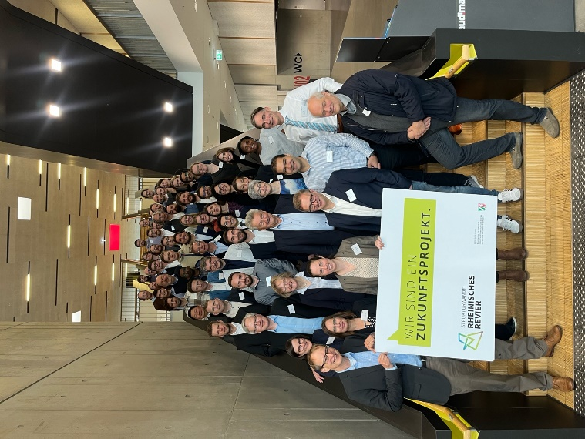

"Wir freuen uns auf die Herausforderungen und Erfolge, die uns im Rahmen von Circular E-Cars erwarten!", heißt es bei dem Kick-off in Aachen nach der Vorstellung der verschiedenen Forschungscluster.

Die Bezugspunkte zum Regionalprojekt FUSION liegen in der Ressourcenschonung und in der (Trans-)Regionalen Transformation.

Mehr Lesestoff finden Sie unter den folgenden Links:

https://brnw.ch/21wNB3N

https://www.linkedin.com/posts/unisiegen_kick-off-des-graduiertenkollegs-circular-activity-7250097813257162754-65P_?utm_source=share&utm_medium=member_desktop

https://www.rheinisches-revier.de/

https://www.umwelt.nrw.de/themen/umwelt/transformative-strukturpolitik/rheinisches-revier

